Kilde. Axcel Future
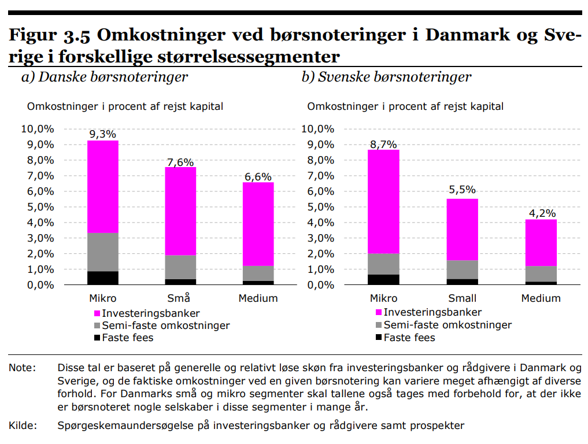
Det er specielt de semivariable omkostninger, som er højere i Danmark, hvilket kan skyldes, at de danske virksomheder sjældent er særligt godt forberedt inden en børsnotering, hvorved advokat- og revisoromkostninger kan blive høje.

